在港博士生杀三蜗牛被捕，引发的社会讨论

原创 有里儿有面 [有理儿有面](javascript:void(0);)

**有理儿有面**

微信号 youli-youmian

功能介绍 你说是不是

2021-08-20[原文](https://mp.weixin.qq.com/s?__biz=Mzg3MjEyMTYyNg==&mid=2247538811&idx=1&sn=4b93c4e2d120bbc212ebb8647c5ae29f&chksm=cef60c0ef9818518e07cf1a2766f6210deee27a7c782845c0c99e8bfae9e8817893a27cdfdab&scene=27#wechat_redirect&cpage=28) 发表于

收录于合集





**全文共3205字，图片10张，预计阅读时间为9分钟。**

**文章首发于“有理儿有面”（youli-youmian），欢迎大家在朋友圈和微信群转发。**

**公众号及其他平台转载请在后台留言。**



▼

8月17日，一则很像洋葱新闻的“杀蜗牛狂徒案”引发内地与香港网友的广泛讨论。

8月4日有香港市民在尖沙咀一个水池附近，发现数只蜗牛疑被人大量洒盐致死，拍照后发上网谴责。随后东网新闻刊登该消息，香港油尖警区动物罪案警察专队经主动调查案件后，于8月16日拘捕涉嫌残酷对待动物的26岁男子。

被捕男子姓许，根据东网报道，为来自内地的港理大计算机科学博士生。疑犯在案中涉嫌洒盐虐杀3只蜗牛。当晚在大量媒体闪光灯下，疑犯黑布蒙头，锁上手铐由警员押至其位于尖沙咀山林道的寓所搜屋，警方检获疑犯犯案时所穿着的衣服，其后检走证物，并将疑犯带返警署扣留调查。

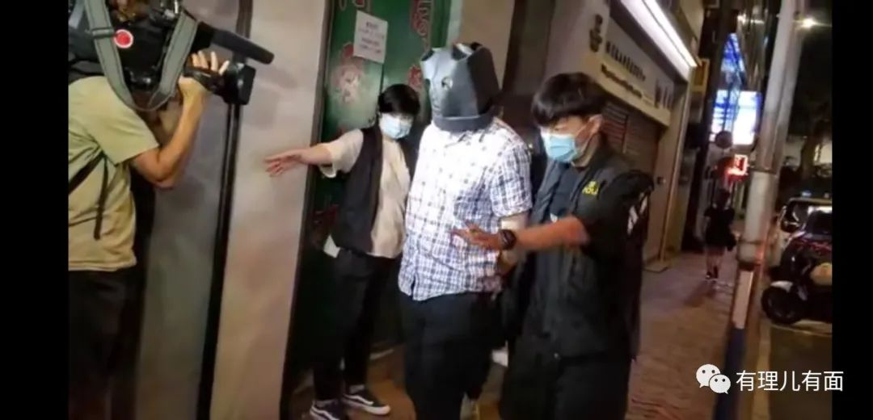

香港警方强调，非常重视残酷对待动物的案件，根据香港法例第169章《防止残酷对待动物条例》，任何人残酷对待动物使其受到不必要痛苦，一经定罪，最高刑罚可处罚款20万元及监禁3年。

经图片辨认，男子所杀的叫非洲大蜗牛，为内地首批16种外来入侵物种之一。非洲大蜗牛繁殖速度快，一次产卵30至700粒，可危害500多种农作物；还是人畜寄生虫和病原菌的中间宿主，容易传播结核病（肺痨）和嗜伊红性脑膜炎。在撒盐过程中，有路人指责博士生，其解释因为蜗牛危害生态，必须消灭，路人还不依不饶的让其解释，但其没有理会，只摆出姿势让人拍照。

据《星岛日报》报道，蜗牛被撒盐后，其运动与呼吸能力下降。蜗牛的粘液被盐大量吸干将导致其身体萎缩，迅速脱水而死。

当日，香港主流媒体对警方执法进行正面的报道，例如东网就以“狂徒”形容嫌犯，TVB节目也对杀害蜗牛表示谴责。

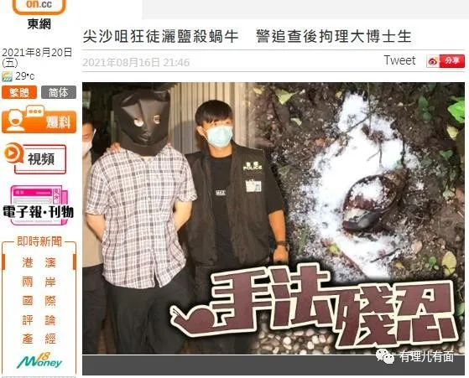

看完这个新闻，估计大部分小伙伴都会一脸不解，蜗牛不是保护动物，甚至是害虫。消灭害虫竟然可能要坐牢三年，这是什么道理？

以此类推，平时炒花甲时花甲都是活的，算不算残酷对待动物？法国名菜新鲜焗蜗牛，厨师会不会被捕？平时走路踩死蚂蚁，会不会坐牢？香港流行的蛇肉店要生取蛇胆；吃火锅下白灼虾等，是否也需要自首？有网民则表示，用电蚊拍杀蚊子是否也要被抓?

更严重的，科学家解剖白老鼠，给老鼠带来巨大痛苦，会否要终身监禁？

网民的激烈讨论也引发了大量社会评论。

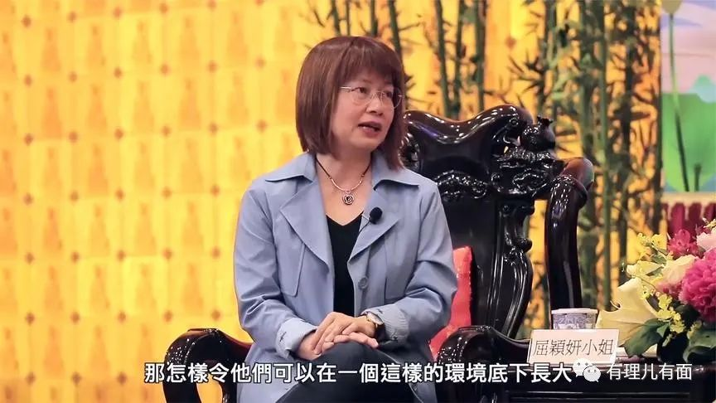

香港知名传媒人屈颖妍8月18日以《无脊椎动物的命是命》发表评论文章：

文中称“愈来愈觉得自己不认识这个世界，掟汽油弹的人，被法官誉为‘优秀的细路’；在路上向蜗牛洒盐的，却被视为‘残害动物狂徒’”，“香港人爱心爆棚得有点精神分裂。对几只蜗牛，可以如此痛惜，对活生生的警察或者意见不同的途人，却可以一把火烧掉或者一个渠盖砸过来，还有好多人拍手叫好。”

文中也提到，内地在号召消灭非洲大蜗牛，因为这种入侵物种会导致大量疾病，还会破坏植物。“到底是什么逻辑？什么标准？这世界真的愈来愈变得陌生了。”

“香港大公网”以《理大博士杀蜗牛被捕引热议 厨师：我感到非常紧张》，“香港文汇网”以《匪夷所思　理大博士生杀蜗牛涉犯法？》的跟踪报道对案件进行评论。

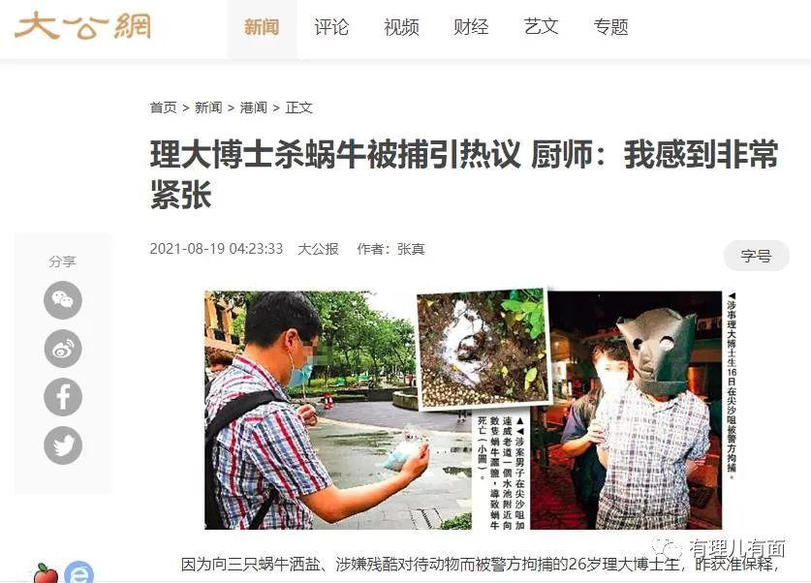

从事厨师超过20年的明哥说，当初听到“残酷对待动物罪”时也非常紧张，“我入厨20年，不夸张地说，除了人，我几乎什么都杀过，那我不就很重罪?”但他认为无论是杀鱼或杀鸡，只要一刀过，不是残酷对待，应该没有问题，“不然大家一起去吃素好了。”

有超过15年饲养爬虫经验的阿超(化名)说，蜗牛属无脊椎动物，有人会当作宠物饲养，“但在野外，它绝对是害虫，内地除害专家教市民清除蜗牛、水蛭等害虫时，也是教大家撒盐。若是清理害虫，最终被捕，还是有点出人意料。”

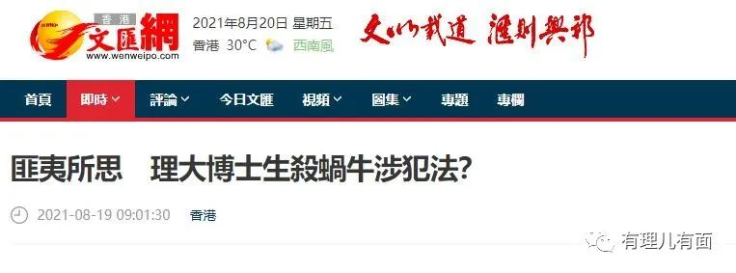

对于社会和网友的质疑，香港警方在微博等社交平台上对盐杀蜗牛案进行了普法：

根据香港法例第169章《防止残酷对待动物条例》的释义，动物包括任何哺乳动物、雀鸟、爬虫、两栖动物、鱼类或任何其他脊椎动物或无脊椎动物，不论属野生或驯养。残酷对待动物行为包括残酷地打、踢、恶待、折磨、激怒或惊吓动物，或因胡乱或不合理地作出或不作出某种作为而导致任何动物受到任何不必要的痛苦。进行以上行为，即属犯法。

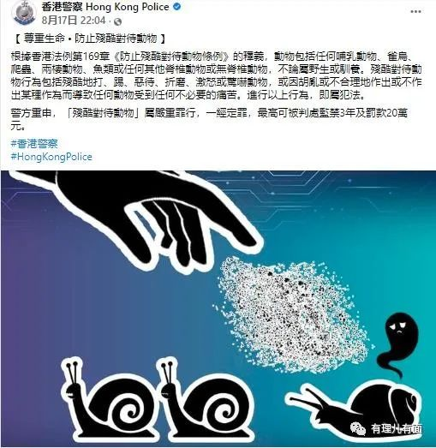

香港大律师陆伟雄表示，是否构成犯法，关键在于“不必要痛苦”。他认为，从正常人理解的方法宰杀家禽、食用鱼等，不能算是犯法，而打蚊、不小心踩死一只蜗牛，也不能算是触犯“残酷对待动物罪”。至于对付害虫，若以撒盐方式导致蜗牛受到不必要的痛苦，便可能构成犯法，“好简单，你可以一脚踩死它，但不能折磨它。你可以一脚踩死一只蟑螂，没人会觉得有问题，但不可以绑它慢慢烧死。”

香港立法会议员葛珮帆认为，残害动物的行为并不正确，若以撒盐方式杀害蜗牛致死，对蜗牛造成折磨，应以法律处理。

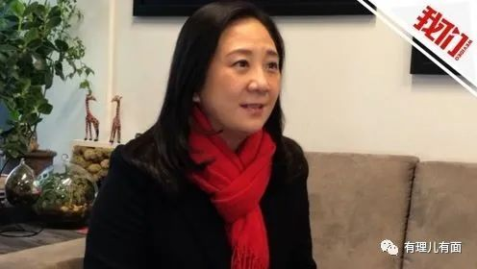

香港动保人士认为，蜗牛并无阻碍或侵害其他生物，它更会进食枯叶，有助植物生长，强调大自然自有机制，作出生态平衡，任何人均无权利因生态理由，作出侵犯、伤害或摧毁另一物种的行为。

香港《防止残酷对待动物条例》，是一九三五年以英国《1911年保护动物法令》为蓝本订立，回归后经过三次修订，但大致还是英国法律的框架。

我们先不讨论这条港英时代留下来的法律是否合理，看到这，小伙伴们可以理解，支持声音是将重点聚焦在“残酷”、“不必要的痛苦”上，而不是杀死蜗牛。执法部门，包括律师、建制派议员都认为撒盐的方式“残忍”所以是“违法”行为。如果只是踩死，就不算违法。

这时又有网友质疑，蜗牛是无脊椎动物，是否有痛觉神经值得怀疑。另外撒盐能让蜗牛快速死亡，而踩死却让蜗牛爆壳后在地上缓慢死亡，甚至会在死前感受到自己被蚂蚁分食，不是更痛苦吗？只是由于自己没见过，就认定是“残忍”，这种“爱护动物”的方式，是否只是一种伪善？

用撒盐的方式消灭入侵物种非洲大蜗牛，在香港可能会因为没有见过而被认为是“残酷”对待动物。但是在内地，这是个多次被官方科普的杀灭害虫方式。

与香港一河之隔的深圳卫健委就曾科普过：非洲大蜗牛身上，有大量管圆线虫，进入人体后，可能引起致命的脑膜炎。这种“巨兽”吃起东西毫不含糊，各种蔬菜、农作物、植物，田里的树上的，统统一扫光，所到之处，寸草不生，所以它已经被我国列为进出境二类检疫性有害生物。曾有一家6口生吃被蜗牛爬过的有机蔬菜后，全部感染管圆线虫，导致脑膜炎。

可以看到非洲大蜗牛不仅破坏环境，连其爬过的蔬菜都可能藏有寄生虫，对群众健康有极大影响。

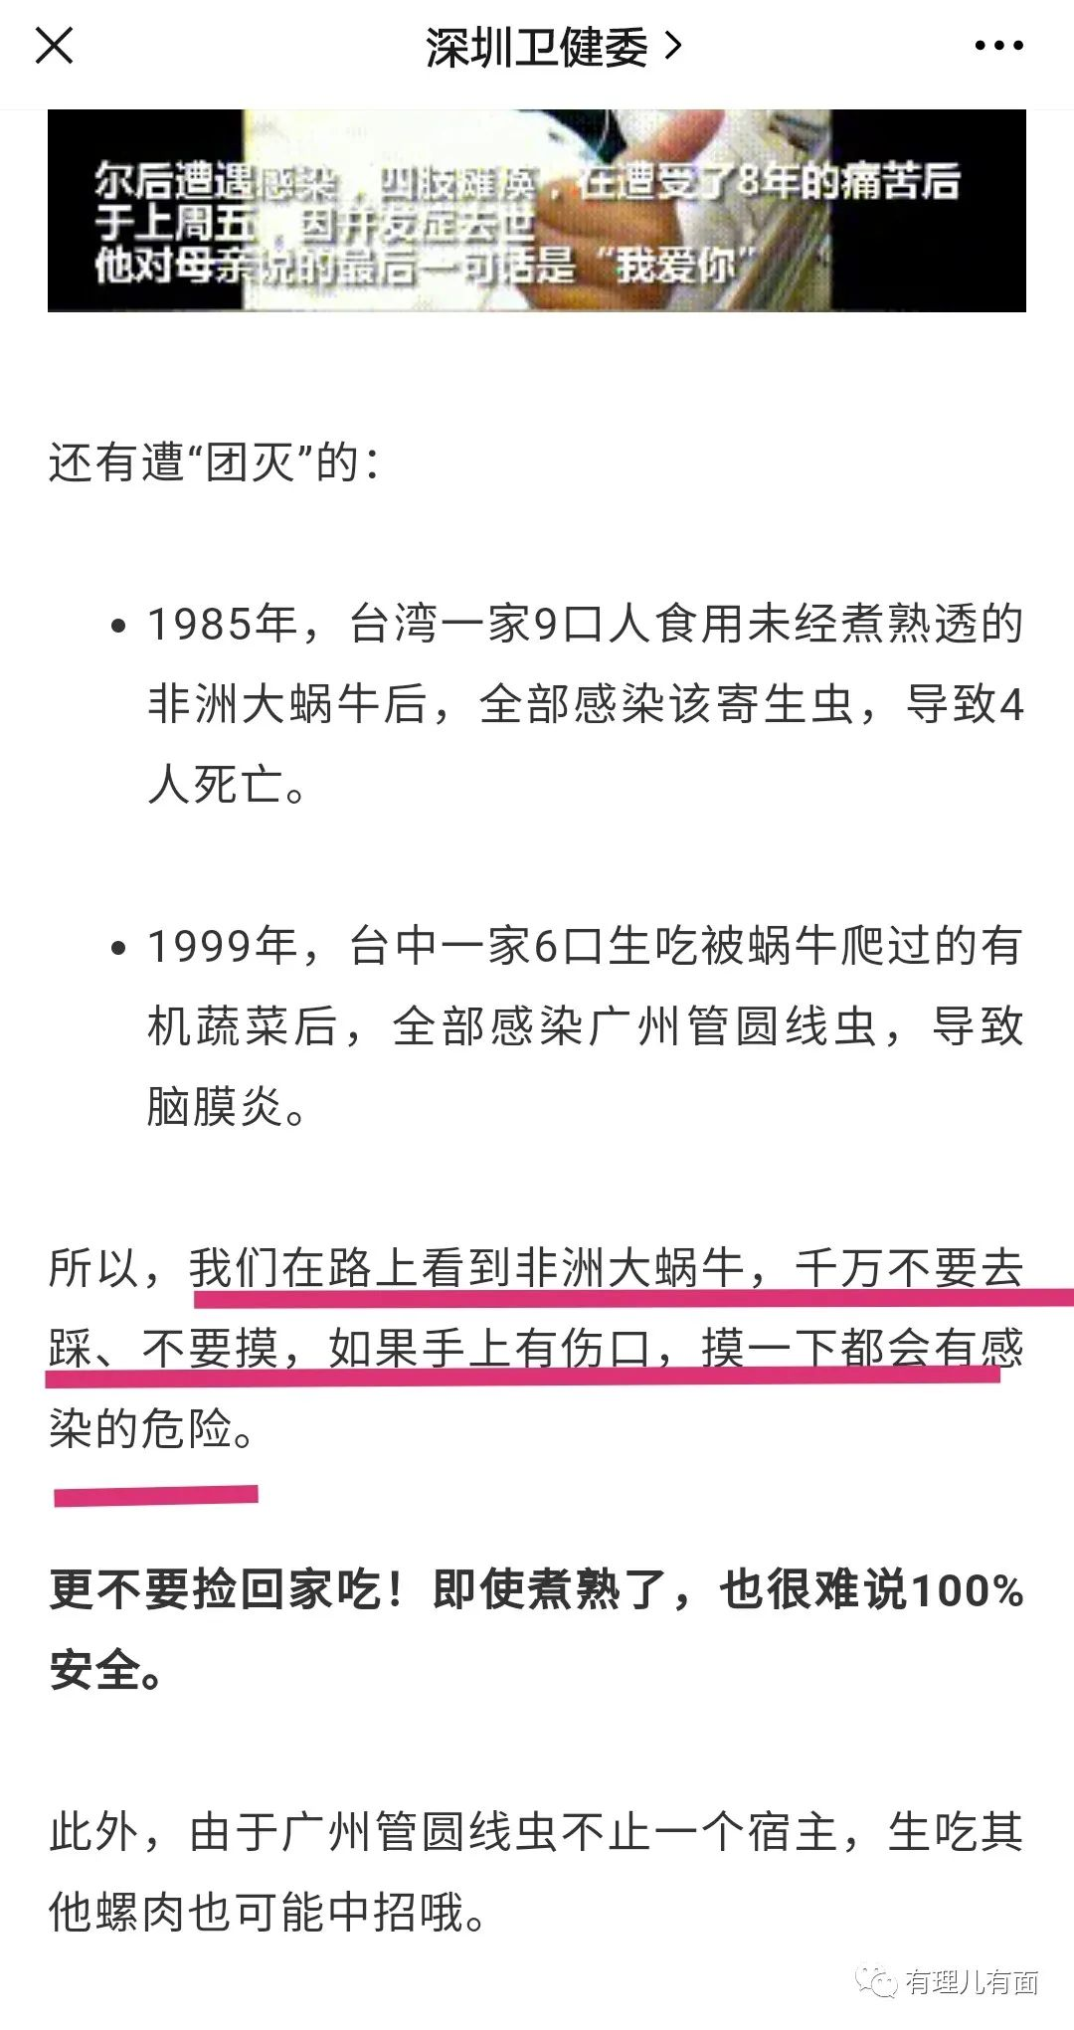

卫生部门提醒在路上看到非洲大蜗牛，千万不要去踩、不要摸，如果手上有伤口，摸一下都会有感染的危险。

那要消灭这种害虫怎么办？卫健委提倡用盐。“蜗牛有个天敌——盐！只要蜗牛一碰到盐，它体内的水份就会被吸干，蜗牛的身体就会慢慢融化成水。”

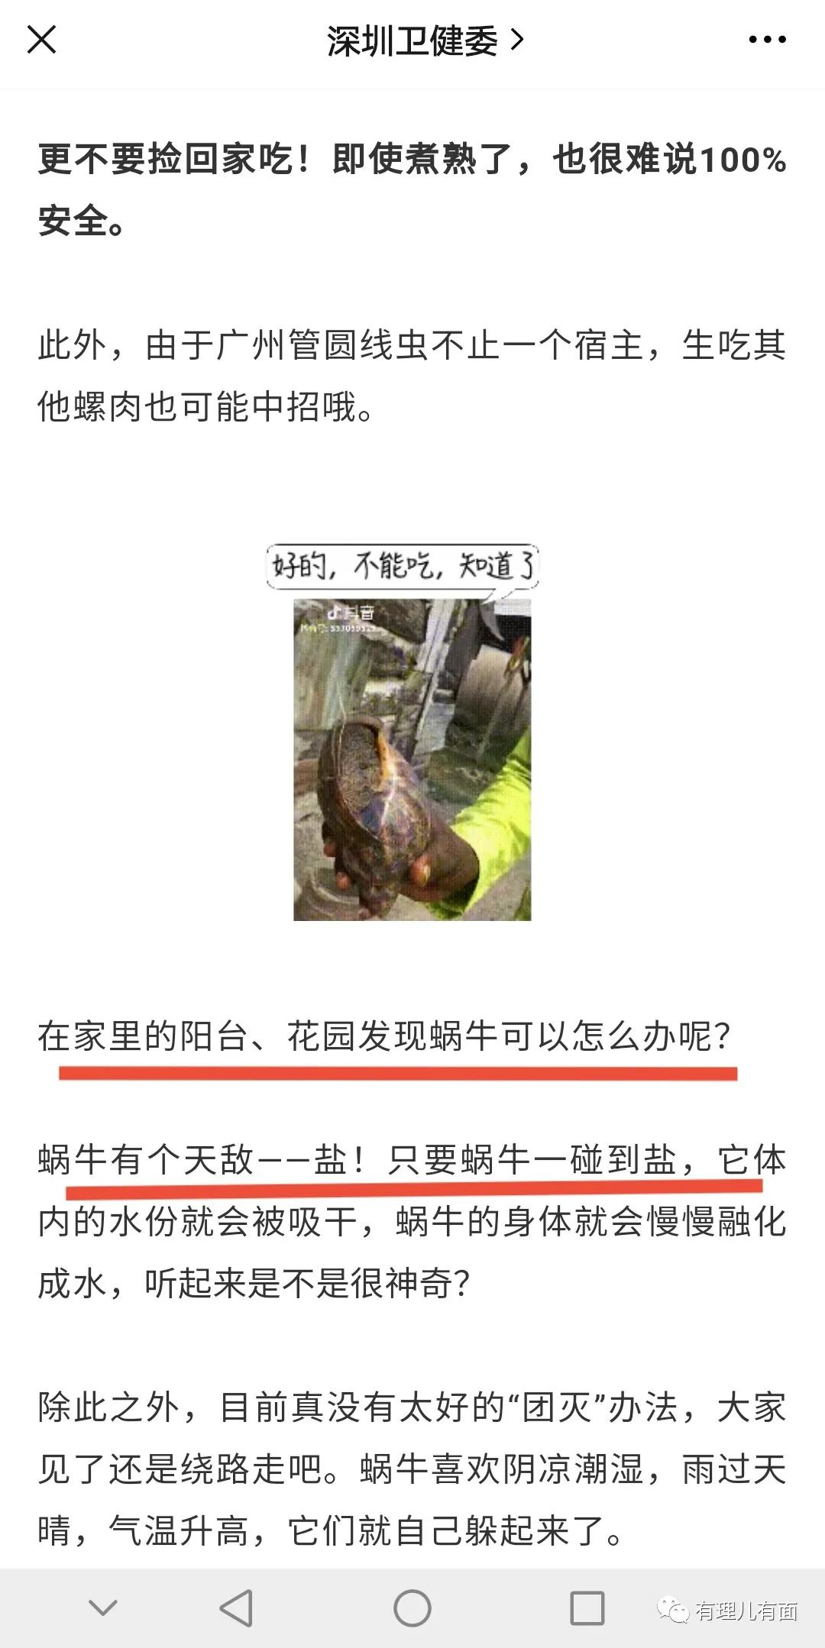

撒盐除了能杀死害虫，连其体内的寄生虫也能有效杀死，并且不像撒农药一样有一定毒害性，可以说是一种最卫生、快速、无害、不“残忍”的消灭害虫方式。

但是这种灭虫方式，香港社会还没科普，大多数香港市民没看过相关的文章，所以觉得踩死蜗牛属于“正常”，而撒盐灭虫是“残忍”。

8月18日，港警公布涉案男子已获准保释候查，须于9月上旬向警方报到。熟悉香港新闻的小伙伴应该知道，保释不是无罪，接下来很大可能还要多次上庭，在香港诉讼是一个漫长和极度烧钱的过程，这位博士生很可能未来两三年都要官司缠身。

8月19日，香港大公网刊登《日本捉蜗牛 时薪过百蚊（元）》新闻，介绍日本高薪聘亲“捉蜗牛”帮手，将捕捉的非洲大蜗牛扔到海水（盐水）里消灭的处置方法，也证明用“盐”才是除害的正常方法。

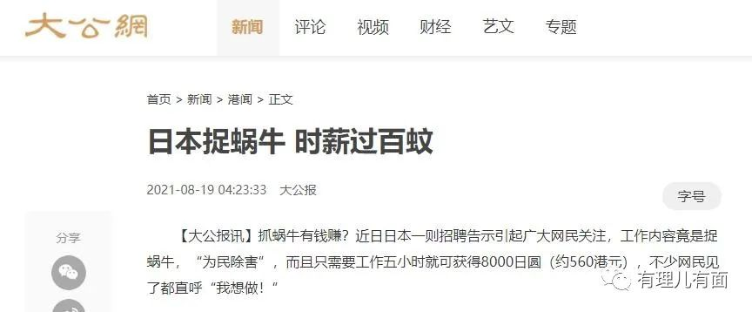

因此说，这位博士生所做的是自掏腰包为民除害的好人好事，而现实中的他却可能要面临牢狱之灾。

虐杀小动物的行为，依法打击没有问题。但对如何消灭害虫，由于认知不同继而发生感受偏差，网民们大可以自由讨论。

但是执法司法部门要采取限制人身自由的强制措施甚至是判处刑罚，就不能和聊天的网民一个水平，应该有更严谨的考量和依据，才能真正做到不枉不纵。

**图片来自网络**





**关注公众号：**

**有理儿有面**

**理   性｜   揭   秘｜   探   讨**







有里儿有面

**微信扫一扫赞赏作者** **赞赏**

已喜欢，对作者说句悄悄话

取消

**发送给作者**

**发送**

最多40字，当前共字

 人赞赏

上一页 1/3 下一页

长按二维码向我转账

受苹果公司新规定影响，微信 iOS 版的赞赏功能被关闭，可通过二维码转账支持公众号。

### 精选留言

用户设置不下载评论